№13

Устно
- Объем конуса равен 100. Найти объем конуса, радиус которого в 5 раза меньше радиуса данного конуса.
- Объем цилиндра равен 4. Найти объем цилиндра, радиус которого в 3 раза больше, а высота в 2 раза больше высоты данного цилиндра..
3. Во сколько раз увеличится площадь боковой поверхности конуса, если его образующую увеличить в 9 раз?
- Во сколько раз уменьшится площадь боковой поверхности конуса, если радиус его основания уменьшить в 1,5 раза?
- Радиус основания цилиндра равен 1, высота равна 2. Найдите площадь боковой поверхности цилиндра, деленную на .
- От треугольной пирамиды, объем которой равен 30, отсечена треугольная пирамида плоскостью, проходящей через вершину пирамиды и среднюю линию основания. Найдите объем отсеченной треугольной пирамиды.
- Найдите площадь боковой поверхности правильной шестиугольной призмы, сторона основания которой равна 5, а высота — 2.
- Объем конуса равен 75. Найти объем конуса, радиус которого в 2 раза больше радиуса, а высота в 5 раза меньше высоты данного цилиндра
- Два ребра прямоугольного параллелепипеда, выходящие из одной вершины, равны 5 и 2. Объем параллелепипеда равен 120. Найдите третье ребро параллелепипеда, выходящее из той же верши
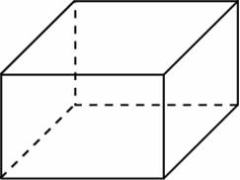
- В куб вписан шар радиуса 2. Найдите объем куба.
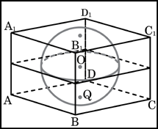
- Объем прямоугольного параллелепипеда равен 105. Одно из его ребер равно 5. Найдите площадь грани параллелепипеда, перпендикулярной этому ребру.
- Цилиндр и конус имеют общее основание и общую высоту. Вычислите объем цилиндра, если объем конуса равен 14.
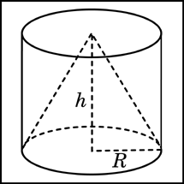

- От треугольной пирамиды, объем которой равен 14, отсечена треугольная пирамида плоскостью, проходящей через вершину пирамиды и среднюю линию основания. Найдите объем отсеченной треугольной пирамиды.
- Объем конуса равен 128. Через середину высоты параллельно основанию конуса проведено сечение, которое является основанием меньшего конуса с той же вершиной. Найдите объем меньшего конуса. 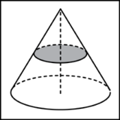
- Во сколько раз увеличится площадь боковой поверхности конуса, если его образующую увеличить в 2,5 раза?
- В сосуд, имеющий форму правильной треугольной призмы, налили воду. Уровень воды достигает 16 см. На какой высоте будет находиться уровень воды, если ее перелить в другой такой же сосуд, у которого сторона основания в 4 раза больше, чем у первого?
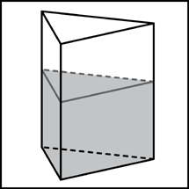

- Цилиндр и конус имеют общее основание и общую высоту. Вычислите объем конуса, если объем цилиндра равен 27. 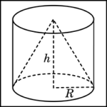
- Объем прямоугольного параллелепипеда равен 20. Одно из его ребер равно 2. Найдите площадь грани параллелепипеда, перпендикулярной этому ребру.
- Во сколько раз увеличится площадь поверхности шара, если радиус шара увеличить в 15 раз?
- Два ребра прямоугольного параллелепипеда, выходящие из одной вершины, равны 8 и 6. Объем параллелепипеда равен 240. Найдите третье ребро параллелепипеда, выходящее из той же вершины.
- В цилиндрическом сосуде уровень жидкости достигает 48 см. На какой высоте будет находиться уровень жидкости, если ее перелить во второй сосуд, диаметр которого в 4 раза больше первого? 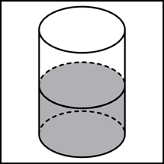

- От треугольной пирамиды, объем которой равен 44, отсечена треугольная пирамида плоскостью, проходящей через вершину пирамиды и среднюю линию основания. Найдите объем отсеченной треугольной пирамиды.
- Объем конуса равен 100. Найти объем конуса, радиус которого в 5 раза меньше радиуса данного цилиндра..
- В сосуд, имеющий форму правильной треугольной призмы, налили воду. Уровень воды достигает 27 см. На какой высоте будет находиться уровень воды, если ее перелить в другой такой же сосуд, у которого сторона основания в 3 раза больше, чем у первого?
- В правильной четырехугольной пирамиде высота равна 4, боковое ребро равно 13. Найдите ее объем.
- В цилиндрическом сосуде уровень жидкости достигает 8 см. На какой высоте будет находиться уровень жидкости, если ее перелить во второй сосуд, диаметр которого в 2 раза больше первого?
- В куб вписан шар радиуса 8,5. Найдите объем куба.
- Во сколько раз увеличится площадь поверхности шара, если радиус шара увеличить в 5 раз?
- Найдите площадь боковой поверхности правильной шестиугольной призмы, сторона основания которой равна 3, а высота — 4.
- Объем куба равен 12. Найдите объем четырехугольной пирамиды, основанием которой является грань куба, а вершиной — центр куба.
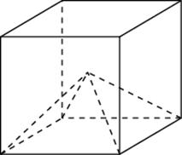
- Во сколько раз увеличится объем конуса, если его радиус основания увеличить в 1,5 раза?

- Ребра тетраэдра равны 38. Найдите площадь сечения, проходящего через середины четырех его ребер. 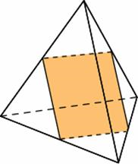
- Найдите объем пирамиды, высота которой равна 6, а основание — прямоугольник со сторонами 3 и 4.
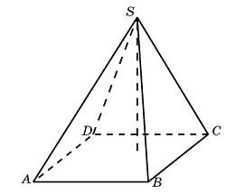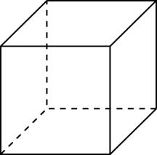
- Во сколько раз увеличится площадь поверхности куба, если его ребро увеличить в три раза?
- Во сколько раз увеличится площадь поверхности правильного тетраэдра, если все его ребра увеличить в два раза?
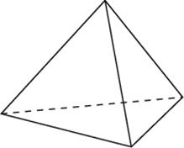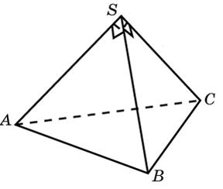
- Боковые ребра треугольной пирамиды взаимно перпендикулярны, каждое из них равно 3. Найдите объем пирамиды.
- Во сколько раз увеличится объем пирамиды, если ее высоту увеличить в четыре раза?
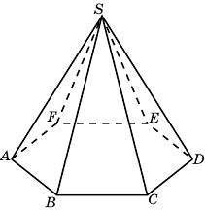
- Во сколько раз уменьшится объем конуса, если его высоту уменьшить в 3 раза?
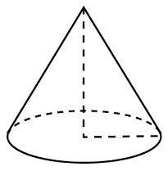
- Во сколько раз увеличится объем правильного тетраэдра, если все его ребра увеличить в два раза?
- Во сколько раз увеличится объем куба, если его ребра увеличить в три раза?

